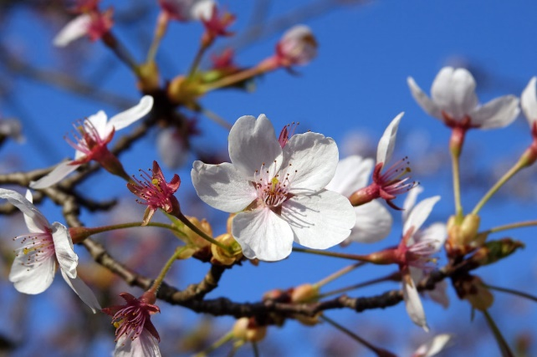
Likovna umetnost - Navodilo za delo na domu ( 2 šolski uri - 22.4.2020)
Pozdravljeni, vsi iz 8.a
Hvala za vsa poslana dela. Tisti, ki niste še nič poslali, naj vas opomnim, da pošljete svoja likovna dela. katja.operckal@oskoroskabela.si
V mesecu aprilu je bilo preverjanje. Kot ste že slišali preko javnih medijev bo do konca šolskega leta potrebno pridobiti eno oceno iz likovne umetnosti v tem ocenjevalnem obdobju. Zato vas prosim, da neaktivni oddate vsaj dve likovni nalogi. Fotografijo ste večinoma vsi oddali, se pravi samo še ena . Ni težko kajne? Pohvala za vse tiste, ki ste vestni in oddate likovne naloge.
Mogoče vam bo naslednja likovna naloga »blizu«.
Naslikaj cvetočo drevo (drevesa). Likovni motiv je »Cvetoča krošnja«.
Likovno področje na ploskvi je slikanje z likovnim materialom, ki ga imate doma na voljo.
Cvetočo krošnjo lahko opazujete tudi skozi okno in jo naslikate. Spomnite se, kako smo mešali barve, da smo dobili čim večje število barvnih in svetlostnih odtenkov. Natančno opazuj drevo in ga takšnega naslikaj.
Likovne izdelke lahko pošljete na razpisan likovni natečaj:
https://www.galerija-bj.si/novice/novica/nagradni_natecaj_ustvari_cvetoce_krosnje/
Navodila:
V ozadju slike Poletje vidite drevesa. Naslikala jo je Ivana Kobilica.
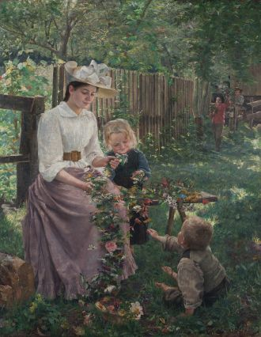
Slika 1: Poletje
1889–1890, olje, platno, 180 x 141,5 cm
d. sp.: I. Kobilca
NG S 165, Narodna galerija, Ljubljana
Vir slike 1: https://www.ng-slo.si/si/stalna-zbirka/1870-1900, dne 20.4.2020

Ivan Grohar je drevo macesen naslikal v prvem planu likovnega dela.
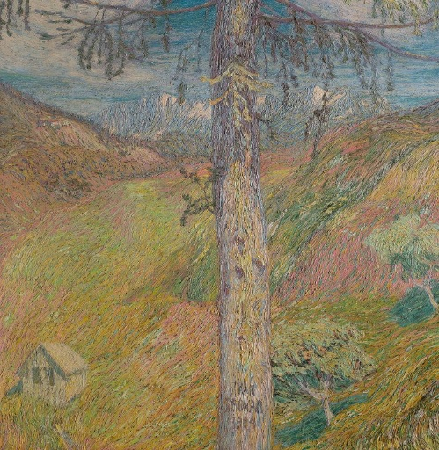
Slika 2: Macesen
1904, olje, platno, 100,5 x 98 cm
sign. in dat. sr. sp.: IVAN / GROHAR / 1904
NG S 2634, Narodna galerija, Ljubljana
Vir: https://www.ng-slo.si/si/stalna-zbirka/1900-1918/macesen-ivan-grohar?workId=1781, dne 20.4.2020

V letu dni se pri drevesu spremenijo tako barve, kot oblike. Vaše drevo mora biti naslikano v tem letnem času (pomlad). Drevo naslikajte po opazovanju. Pomagajte si s konstrukcijskem risanjem. Lahko izberete tudi samo detajl cvetoče veje ali naslikate celo drevo. Likovni izdelek pošlji na moj naslov: katja.operckal@oskoroskabela.si .

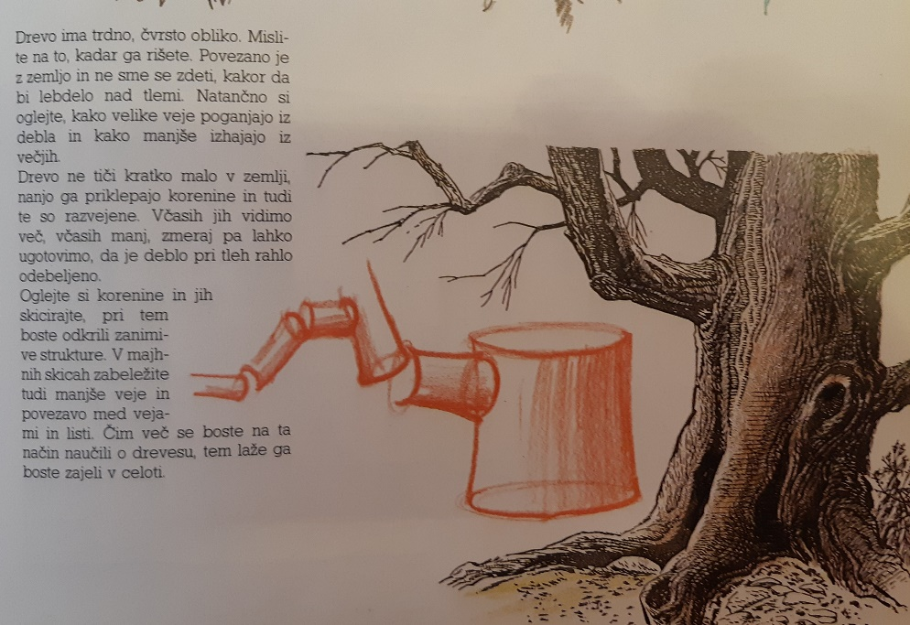 Slika 3: vir : Bagnall, B., Risanje in slikanje, TZS, 1995.
P.s.: Kako narisati drevo? Najprej narišeš deblo, dodaš korenine in veje. Iz debelejših vej se veje razvejajo v tanjše veje. Znaš kajne?
Veselo likovno ustvarjanje vam želim.
Lep pozdrav, učiteljica Katja.
Želim vam tudi lepe prvomajske počitnice.

